**数据库说明**

1. 在文件中dataSource的bean中定义了数据库的接口为

Localhost:3306/iqueue，用户名为root，密码为admin，若有需要，自行更改

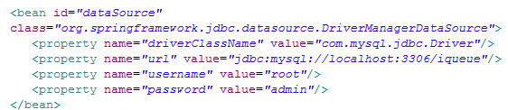

2. 数据库中有四个表

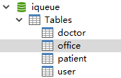

doctor的列：

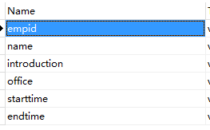

office的列：

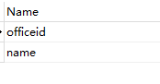

patient的列：

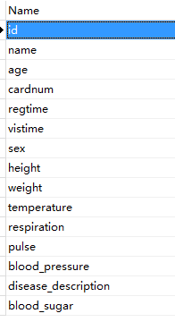

user的列



**Dao类函数接口说明**

以Office为例

1. 插入信息：

Insert(Office office)

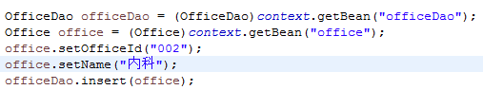

运行之后数据库中成功插入信息



2. 更改信息：

update(Office office)，根据officeId更新信息，在这里更新了id为002的Office信息

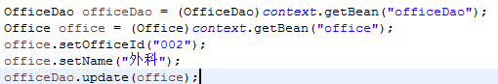



3. 删除信息：

delete(String id)，在这删掉了id为002的信息

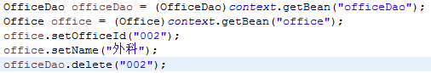



4. 查找信息

selectById(String id)，这里先插入两条信息，再查找id为002的信息，输出name

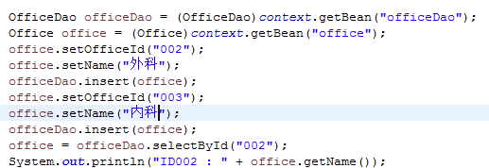



5. 获取所有Office

listOffices()，其他获取也同理，例如要获取所有User，则是listUsers()，获取Patient则是listPatients()

